Historia klasy VIII

T: Podsumowanie rozdziału IV
Przeczytaj b. dokładnie inf. na str. 198-199 a następnie wykonaj niżej zamieszczone ćwiczenia Odpowiedzi wysyłaj do wtorku !!!

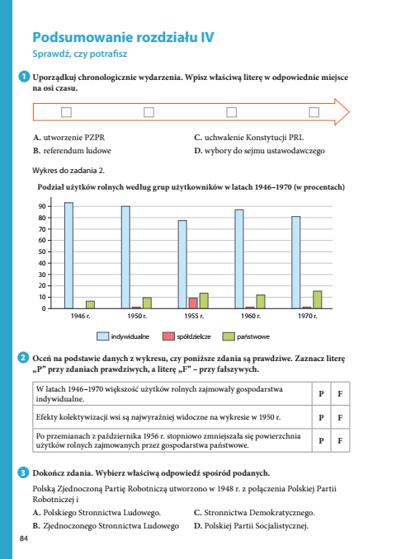
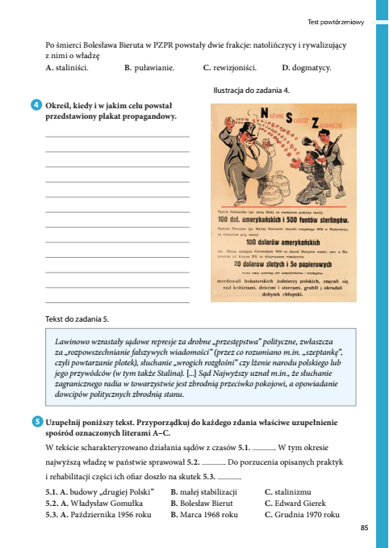
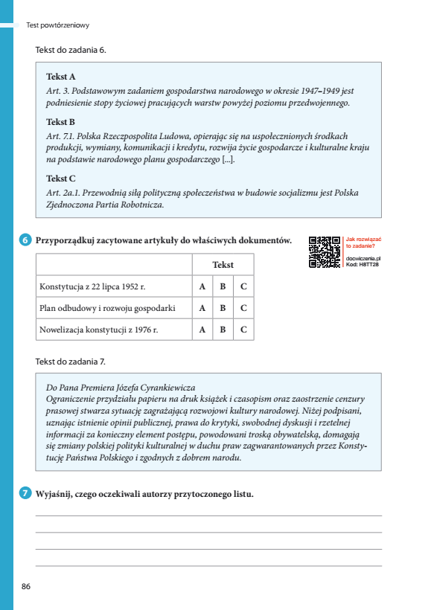
Przygotuj się do sprawdzanianu
NaCoBeZu
1.W jaki sposób zmieniły się granice Polski po II W. Św. (Linia Curzona, Kresy Wschodnie, Ziemie odzyskane, Śląsk , Lwów, Konferencja w Poczdamie)
2. Wyjaśnij skróty
PRL, WiN, PZPR, MO, PPR, UB.
3.Daty
Utworzenie PZPR
Referendum ludowe
Wybory do sejmu ustawodawczego
"Czarny czwartek", strajk w Stoczni Gdańskiej, Odsunięcie od władzy Gomułki, wprowadzenie podwyżek żywności.
Rozpędzenie demokratów U.W, Emigracja z PRL osób żydowskiego pochodzenia, Zakaz wystawiania "Dziadów", początek działalności komandosów.
4. Na czym polegała reforma rolna, Plan Sześcioletni, Kolektywizacja, bitwa o handel, mała stabilizacja, budowa "drugiej " Polski.
5. Oprócz ww. zagadnień tekst źródłowy i wykres.
Test piszemy w kolejnym tygodniu. (dokładny termin i godzinę podam później)

WOS klasy VIII
Temat podsumowanie rozdziału, Sprawy międzynarodowe.
Wykonaj test z podręcznika ze strony 197 bez ćwiczenia 2 i 10
Odpowiedzi wyślij
Test sprawdzający będzie zapowiedziany, wcześniej podam NaCoBeZu (Dopiero po teście z historii )

Chemia
Lekcja
Temat: Wyższe kwasy karboksylowe. (podr. str. 169-173)

- Wyższe kwasy karboksylowe to te, które mają więcej niż 11 atomów węgla w cząsteczce.
Na uwagę zasługują trzy z nich: palmitynowy, stearynowy i oleinowy.
Kwas palmitynowy C₁₅H₃₁COOH
Kwas stearynowy C₁₇H₃₅COOH
Kwas oleinowy C₁₇H₃₃COOH
Dwa pierwsze to kwasy nasycone, czyli wszystkie wiązania pomiędzy węglami są pojedyncze, natomiast kwas oleinowy zawiera wiązanie podwójne pomiędzy 9 a 10 atomem węgla, licząc od grupy karboksylowej i należy do kwasów nienasyconych.
- Jak je rozróżnić? Najlepszą metodą jest reakcja z wodą bromową lub roztworem manganianu (VII) potasu. Kwasy nasycone nie odbarwiają wody bromowej ( brunatny kolor), natomiast kwasy nienasycone odbarwiają ( następuje wtedy rozerwanie wiązanie podwójnego i przyłączenie bromu do kwasu, w miejscu pęknięcia wiązania).

- Właściwości wyższych kwasów karboksylowych:
- Kwas palmitynowy i stearynowy to ciała stałe o barwie białej,
- Kwas oleinowy jest oleistą, bezbarwną cieczą,
- Nie rozpuszczają się w wodzie,
- Nie ulegają dysocjacji jonowej,
- Ulegają reakcjom spalania
- Reagują z metalami, tlenkami metali i z zasadami, tworząc sole

- Sole kwasów karboksylowych- powstawanie.
Sole kwasów karboksylowych są ciałami stałymi. Powstają w wyniku reakcji kwasu z metalami, tlenkami metalu lub zasadami.
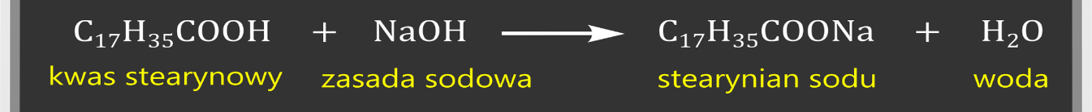
Kwas palmitynowy zasada sodowa palmitynian sodu woda

Kwas oleinowy zasada potasowa oleinian potasu
Sole sodowe i potasowe kwasów palmitynowego, stearynowego i oleinowego to mydła. Mydła sodowe to tzw. „ mydła twarde”, łatwo je formować w kostki. Sole potasowe są miękkie ( maziste), stosuje się je do produkcji płynnych mydeł.
https://www.youtube.com/watch?v=dAs07qNyif0 https://www.youtube.com/watch?v=1x1kWxfIQT0
Do zeszytu proszę przepisać wszystkie punkty. Nie należy przesyłać notatek.

Lekcja
Temat: Porównanie właściwości kwasów karboksylowych.

Bardzo proszę zapoznać się z filmem poniżej. Pokazuje, jak sporządza się sketchnotkę. Proszę taką przygotować . Jej temat będzie:

Niższe i wyższe kwasy karboksylowe- właściwości i zastosowanie.

Zdjęcie swojej pracy proszę mi przesłać na maila anetaglod1@interia.pl do 11 maja 2020.

https://www.youtube.com/watch?v=Ynk_LMv9Ub0 - film jak sporządzać sketchnotkę.
Proszę o samodzielną pracę.

Język niemiecki

KLASA VIIIB- MATERIAŁ 04.- 08.05.2020

THEMA: Möbel und Hausgeräte (meble i urządzenia domowe)

Proszę ze strony 58 w podręczniku wpisać do zeszytu nazwy mebli i sprzętów domowych, słownictwo to będzie na kartkówce online, pamiętajcie, że po przecinku podane są formy liczby mnogiej (końcówki lub całe słowo) np. das Bett, -en, das Batt to łóżko, die Betten- łóżka, pamiętajcie, że w liczbie mnogiej zmieniamy rodzajnik liczby mnogiej- die.
Proszę zapisać również zwroty, które potrzebne Wam będą do budowy zdań w następnej lekcji:
- befindet sich- znajduje się
- hängt- wisi
- liegt- leży
- ist- jest
- steht- stoi
- im Bad lub im Badezimmer- w łazience
- die Ecke- róg
- in der Ecke- w rogu
- der Fußboden- podłoga
- auf dem Fußboden- na podłodze
- in der Garage- w garażu
- in der Küche- w kuchni
- die Wand- ściana
- an der Wand- na ścianie
- im Schlafzimmer- w sypialni
- im Wohnzimmer- w salonie
- die Decke- sufit
- an der Decke- na suficie

THEMA: Wo befindet sich hier was? (Co gdzie się tu znajduje?)
Proszę zapisać po tematem zeszycie
- sich befinden- znajdować się
Der Kühlschrank befindet sich in der Küche- Lodówka znajduje się w kuchni (lodówka, czyli ona, 3.os.l.poj. więc końcówka czasownika –t, befindet)

!!! ZADANIE NA OCENĘ:
Proszę zrobić ćwiczenie 2 ze strony 52 Co gdzie znajduje się w domu?
Należy poukładać zdania (10 zdań, z każdym słówkiem podanym na zielonym tle), np. Krzesło stoi na podłodze Der Stuhl steht auf dem Fußboden.
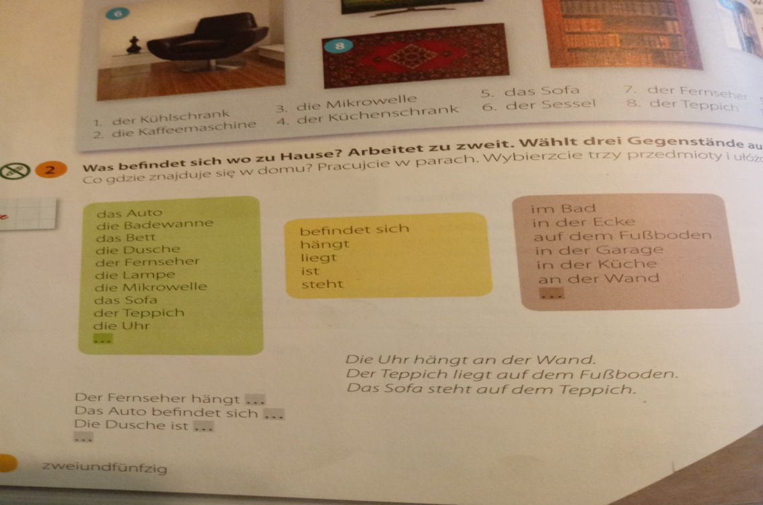
Wszystkie słówka i zwroty, które są na żółtym i brązowym tle w tym ćwiczeniu macie przetłumaczone powyżej i wpisywaliście do zeszytu.
- Proszę ułożyć 10 zdań i przetłumaczyć każde zdanie na język polski, zdjęcie z zeszytu z ułożonymi i przetłumaczonymi zdaniami należy odesłać do 8 MAJA (PIĄTEK) na maila: j.niemiecki.sp.olesno@gmail.com, dziękuję
Możecie sprawdzić, jak idzie Wam zapamiętywanie słówek:
https://quizlet.com/pl/449567171/meble-niemiecki-flash-cards/

J. ANGIELSKI

KLASA VIIIB
Topic: Krótka wypowiedź pisemna. Powtórzenie wiadomości.
Na dzisiejszej lekcji kończymy dział 9. Chciałabym, abyśmy w tym tygodniu napisali test online z tego materiału 06.05.2020 o 10.30. Powtórzcie czas Present Perfect, różnice między for i since oraz słownictwo (związane z kulturą, książkami, typami filmów). Szczegóły prześlę na Messengerze.
Proszę przeanalizować ćwiczenie 2 i 4 z podręcznika ze strony 101 – dotyczą one błędów interpunkcyjnych. Przepiszcie do zeszytu nowe zwroty: recommend – polecać,
You won’t be disappointed – nie będziesz rozczarowany.
W ramach powtórzenia materiału proszę przeanalizować ćwiczenia 2, 4 i 9 ze strony 114-115 w podręczniku.

Zadanie domowe:
Przepiszcie do zeszytu i rozwiążcie ćwiczenia 3, 6 i 10 ze strony 114-115 w podręczniku.
Proszę o przesłanie pracy na mój adres email: szkotakiwona1@gmail.com (może być
w formie zdjęcia z zeszytu, skanu, bądź jako wiadomość email). Proszę w temacie wpisać imię i nazwisko oraz klasę. W razie jakichkolwiek pytań bądź wątpliwości proszę o kontakt na wskazany adres email.

Topic: Illnesses and symptons.
Proszę przypomnieć sobie słownictwo związane ze zdrowiem i chorobami. Przepiszcie do zeszytu słówka, które są pod ćwiczeniem 7 w podręczniku na stronie 117 i przetłumaczcie je. Podobnie proszę zrobić z ćwiczeniem 1 na stronie 119.
Zadanie domowe:
Proszę wykonać ćwiczenia 1-3 ze strony 58 oraz 6-8 ze strony 59 w zeszycie ćwiczeń. Proszę o przesłanie rozwiązań na mój adres email. Proszę również wykonać ćwiczenia online: https://wordwall.net/play/821/265/901 Należy podać tam imię, nazwisko oraz klasę, abym mogła ocenić Waszą pracę.

Take care of Yourself, remember – wash Your hands :)
Iwona Szkotak

Edukacja dla bezpieczeństwa.
Temat : Omdlenia
Drogi uczniu przepisz do zeszytu (możesz wkleić) notatkę
1. Przyczyny omdleń:
- długie przebywanie w pozycji stojącej
- nadmierny wysiłek fizyczny
- sytuacja powodująca nagłe, odruchowe rozszerzenie naczyń krwionośnych (np. widok krwi, stres)
- zaburzenia rytmu serca
- dłuższe przebywanie w zatłoczonych pomieszczeniach
- nagła zmiana pozycji ciała

2. Objawy zwiastujące omdlenia:
- szum w uszach
- uczucie słodkości w ustach
- uczucie gorąca
- obfite pocenie się
- zaburzenia widzenia (mroczki przed oczami)
- duszność
- zawroty głowy
- kołatanie serca
- poczucie gwałtownej utraty sił
- bladość skóry
- mrowienie
Następnie zobacz film:
https://www.youtube.com/watch?v=ciHPbH1QSR0
lub inny dowolny, który omawia zasady postępowania przy omdleniach i odpowiedź na pytanie w przypadku, gdy:
Zadanie podlegające ocenie:
Podczas uroczystości zakończenia roku szkolnego stojąca obok koleżanka zemdlała. Opisz sposób udzielenia jej pierwszej pomocy.

KLASA VIII GEOGRAFIA
TEMAT: SPRAWDZIAN WIADOMOŚCI Z DZIAŁU „AMERYKA PÓŁNOCNA I AMERYKA POŁUDNIOWA”
1.Uzupełnij tabelę dotyczącą przyczyn i skutków cyklonów tropikalnych i tornad w Ameryce Północnej. Wpisz znak X we właściwych komórkach.
 | Przyczyny i skutki | Cyklon | tornado
1. | Setki zniszczonych domów, setki ofiar śmiertelnych, katastrofalne powodzie, ewakuacja ludności.
2. | Powstaje, gdy gorące i wilgotne powietrze napotyka na zimne i suche.
3. | Powstaje nad silnie nagrzanymi oceanami w obszarach międzyzwrotnikowych.
4. | Setki domów zrównanych z ziemią, wiele połamanych drzew, zniszczone linie energetyczne.

2.Uzupełnij tabelę literami odpowiadającymi przyczynom i skutkom wylesienia Amazonii.
Wylesianie Amazonii
Przyczyny | Skutki

A.Zwiększenie zawartości tlenku węgla w powietrzu.
B.Pozyskanie cennych i rzadkich gatunków drewna.
C.Zamiana terenów leśnych na pola uprawne.
D.Zmniejszenie liczby gatunków roślin i zwierząt.
E.Erozja i degradacja gleb.
F.Tworzenie pastwisk.
G.Zniszczenie ekosystemów.
H.Zniszczenie terenów życiowych Indian.
I.Zaburzenie obiegu wody w atmosferze.
J.Budowa kopalń.
3.Skreśl błędne wyrazy w zdaniach tak, aby podane informacje były prawdziwe.
A.Rdzenną ludnością zamieszkującą obszary arktyczne są Inuici/Indianie.
B.Rdzenną ludności zamieszkującą Andy są Indianie/Aleuci.
C.Wyniszczenie ludności rdzennej w czasie kolonizacji Ameryki to jedna z wielu przyczyn/ jeden z wielu skutków zanikania kultur pierwotnych w Ameryce.
4.Podkreśl dwie przyczyny powstawania slamsów w wielkich miastach Ameryki.
zbyt duży napływ ludności do miast, wysoki poziom przestępczości, utrudniony dostęp do edukacji, zbyt mała liczba miejsc pracy w miastach
5.Wymień trzy cechy megalopolis.
- …………………………………………………………………………………………
- …………………………………………………………………………………………
- …………………………………………………………………………………………
6.Oceń informacje. Wpisz P, jeśli informacja jest prawdziwa, lub F, jeśli jest fałszywa.
1. | Megalopolis BosWash obejmuje Filadelfię.
2. | Megalopolis ChiPitts obejmuje Detroit
3. | Największe megalopolis znajduje się na wschodnim wybrzeżu Stanów Zjednoczonych.
4. | Najludniejszym miastem Brazylii jest Los Angeles.

7.Zaznacz zestaw, w którym znalazły się dowody na to, że Stany Zjednoczone są potęgą gospodarczą świata.
1.Największy światowy producent energii elektrycznej.
2.Obecność kapitału amerykańskiego prawie we wszystkich państwach świata.
3.Największy na świecie udział rolnictwa w strukturze PKB.
4.Bardzo dobrze rozwinięty przemysł zaawansowanych technologii.
5.Całkowita samowystarczalność w pozyskiwaniu surowców mineralnych.
A.2,3,4 B.1,2,3 C.2,4,5 D.1,2,4

8.Podkreśl nazwy dwóch firm, które mają swoje siedziby w Dolinie Krzemowej.
Sharp, Facebook, Sony, Apple, Toshiba

Gotowy sprawdzian proszę przesłać w poniedziałek 04.05. 2020r. do godziny 15:00 na adres elanowak03@gmail.com
Proszę podać imię i nazwisko oraz klasę.

Klasa 8 A i B (katecheza z zadaniem na 2 godz. lekcyjne)
Temat :”Biblia – moja mała Ojczyzna”
- Narysuj w zeszycie na pół strony otwartą Księgę Pisma Świętego i zapisz na tej księdze SWÓJ ulubiony cytat z Pisma Świętego
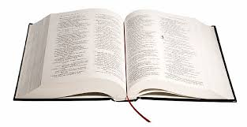
- Korzystając z poniższego artykułu, wypisz 10 ciekawostek nt. Biblii, które Cię najbardziej zainteresowały

https://www.biblijny.org/2/349/artykul/
(Proszę mi to przysłać jako zadanie domowe! Na pocztę lub Messenger)!!!!!!!

- Przeczytaj w ciągu tygodnia (w dowolnym czasie) Dwa Listy św. Piotra

FIZYKA

4.05-8.05
Temat: Utrwalenie wiadomości o zjawiskach magnetycznych
NaCoBeZU
•wiem, że wokół Ziemi i magnesu trwałego istnieje pole magnetyczne
•znam i rozumiem pojęcia: magnes, bieguny magnesu, ich symbole
•wiem, jak oddziałują ze sobą bieguny magnetyczne
•wiem, z jakich substancji wykonuje się magnesy trwałe,
•wiem, że każda część podzielonego magnesu staje się magnesem
•znam i rozumiem pole magnetyczne oraz pojęcia: linie pola magnetycznego, zwrot linii pola
•wiem, że wokół przewodnika z prądem istnieje pole magnetyczne
•potrafię wskazać wychylenie igły magnetycznej pod przewodnikiem z prądem
•znam i rozumiem regułę prawej dłoni(określam bieguny zwojnicy z prądem
)•potrafię określić na płaszczyźnie kształt i zwrot linii pola magnetycznego wytworzonego przez zwojnicę z prądem i podać ułożenie opiłków żelaznych
•wiem, że elektromagnes zbudowany jest ze zwojnicy i umieszczonego w niej rdzenia ze stali miękkiej
•wiem, że na przewodnik z prądem umieszczony w polu magnetycznym działa siła elektrodynamiczna
•potrafię określić kierunek i zwrot siły elektrodynamicznej (zastosowanie reguły lewej dłoni)
•wiem, od czego zależy zwrot i wartość siły elektrodynamicznej
•wiem, że w silniku elektrycznym energia elektryczna zamienia się w energię mechaniczną
•znam budowę i zasadę działania silnika elektrycznego
•wiem, że w silnikach elektrycznych wykorzystuje się oddziaływanie pola magnetycznego na przewodnik z prądem
•wiem, że prąd indukcyjny powstaje w obwodzie znajdującym się w zmiennym polu magnetycznym
•wiem, że domowa instalacja zasilana jest prądem przemiennym
•wiem, że symbol ~ oznacza, że urządzenie należy zasilać prądem zmiennym.
- wiem co to jest fala elektromagnetyczna i widmo fal elektromagnetycznych,
- podają przykłady fal elektromagnetycznych i wiem, że różnią się długością i częstotliwością
- znam i stosuje wzór na długość fali elektromagnetycznej

Proszę powtórzyć sobie cały magnetyzm wg powyższego NaCoBeZU, a następnie w zeszycie odpowiedzieć z objaśnieniami na pytania i zadania ze stron 168-169-nie odsyłać.

BIOLOGIA klasa VIII b
Temat: Podsumowanie działu „Ekologia” (czwartek, 7 maja)
Uwaga! Dnia 13 maja (środa) odbędzie się sprawdzian online z działu „Ekologia”.
Szczegóły przekażę na Messenger klasy.
Na Messenger przekażę również prezentacje multimedialne dotyczące działu „Ekologia”.
- Przeczytaj treść podręcznika ze strony 129-132 (Podsumowanie).
- Wykonaj SAMODZIELNIE kartę pracy i wyślij ją do oceny (termin do 12 maja)
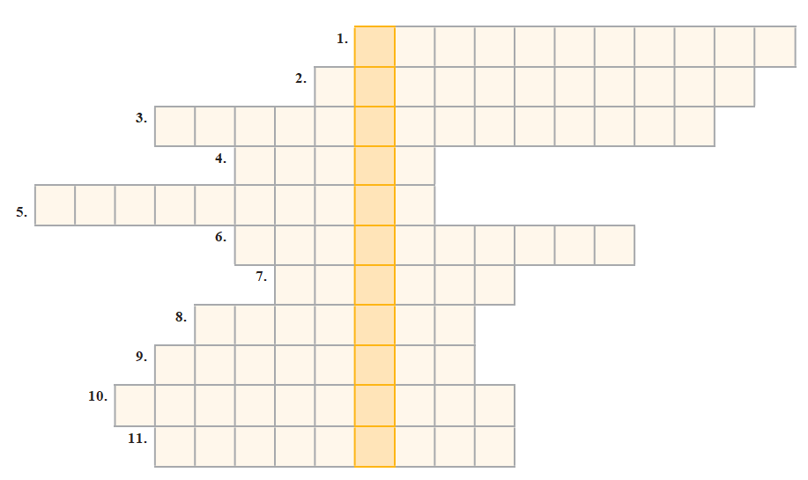
I. Rozwiąż krzyżówkę.
- Zależność, w której jeden gatunek odnosi korzyści, a drugi gatunek nie ponosi strat ani nie odnosi korzyści.
- Proces zapewniający ciągłość występowania gatunków.
- Sposób odżywiania organizmów polegający na zjadaniu roślin.
- Gromada kręgowców zdolnych do aktywnego lotu.
- Miejsce, o które rywalizują osobniki tego samego gatunku i w którym wychowują
potomstwo i zdobywają pożywienie.
- Ważność osobników w stadzie.
- Inne określenie na oddziaływania antagonistyczne.
- Osobniki podobne do siebie, o zbliżonych wymaganiach życiowych. Mogą wydawać płodne potomstwo.
- Możliwy skutek konkurencji międzygatunkowej.
- Zwierzęta, o które konkurują rośliny.
- Zespół osobników jednego gatunku żyjących równocześnie na jednym terenie.

II. Podaj dwie wady wynikające ze skupiskowego rozmieszczenia organizmów.
………………………………………………………………………………………………
……………………………………………………………………….………………………
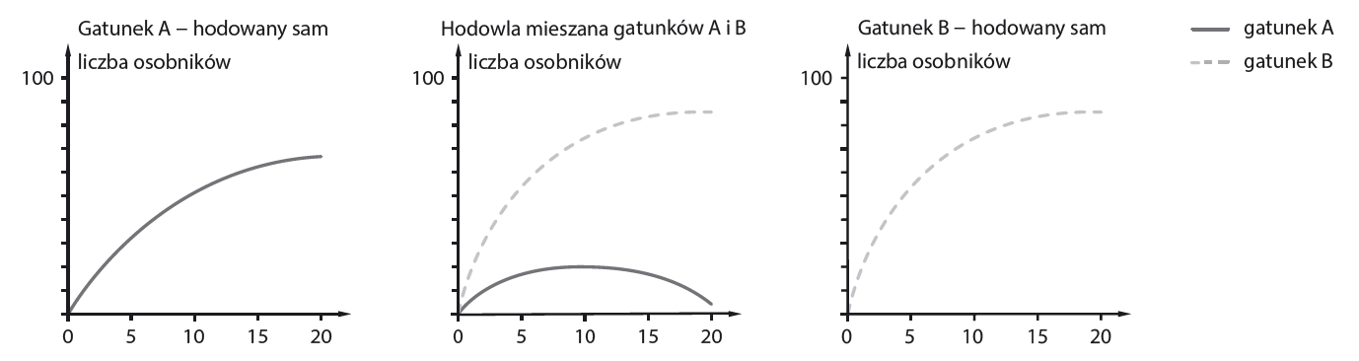
III. Wykresy prezentują wyniki doświadczenia, w którym badano konkurencję między dwoma gatunkami mikroorganizmów zajmujących pokrywające się nisze ekologiczne. We wszystkich hodowlach panowały jednakowe warunki. Oba gatunki odżywają się tym samym rodzajem pokarmu. Gatunek A charakteryzuje się wolnymi podziałami komórkowymi oraz wymaga większej ilości pokarmu. Natomiast gatunek B charakteryzuje się szybkimi podziałami komórkowymi oraz lepiej radzi sobie z niedoborami pokarmu.

a) Wskaż gatunek, który został wyeliminowany podczas hodowli mieszanej.
…………………………………………………………………………………………………
b) Podaj prawdopodobną przyczynę wymarcia jednego z gatunków podczas hodowli mieszanej.
…………………………………………………………………………………………………

IV. Uzupełnij tabelę. Porównaj pijawki i tasiemce.
 | Pijawka | Tasiemiec
Typ pasożyta
Środowisko życia
Kształt ciała
Rodzaj pobieranego pokarmu
Przystosowanie
do pasożytniczego trybu życia

JĘZYK POLSKI KL. VIII B
Drodzy Uczniowie! Przed nami kolejny tydzień nauki zdalnej. Pracujcie na miarę Waszych możliwości. Starajcie się korzystać z różnych materiałów do powtórki przed egzaminem, np. dostępnych pod tymi linkami:
https://www.cke.gov.pl/egzamin-osmoklasisty/materialy-dodatkowe/zestawy-zadan-powtorkowych/
https://maszuwage.pl/egzamin-osmoklasisty/
https://www.egzamin-osmoklasisty.pl/90-test-osmoklasisty-jezyk-polski-probny-nr-4.html
https://quizizz.com/admin/quiz/5c84e593f09bce001be41214/egzamin-osmoklasisty-powtorzenie
4 maja, poniedziałek
TEMAT: Treść i zakres znaczeniowy wyrazów.
- zapoznaj się z wiadomościami z ramki na s. 189 w podręczniku- treść i zakres wyrazu- zapisz te wiadomości w zeszycie,
Zapamiętaj:
Im zakres nazwy jest szerszy, tym mniej dokładna jest jego treść – ponieważ obejmuje więcej wyrazów( np. pies- każde zwierzę będące psem, chociaż różnej rasy) . Natomiast im zakres będzie węższy, tym treść będzie bogatsza, konkretniejsza i tym samym coraz mniej przedmiotów może się do niego zakwalifikować (np. jamnik- konkretna rasa psa)
- dla pełniejszego zrozumienia materiału zapoznaj się z prezentacją pod tym linkiem:
https://www.slideshare.net/guest0e890c/bosch?next_slideshow=1
- wykonaj zad. 1 i 2 w zeszycie ćwiczeń na s. 80,
- dla utrwalenia wiadomości zapoznaj się z dodatkowym materiałem tutaj:

https://prezi.com/zu7i7mviykr_/tresc-i-zakres-wyrazu/
5 maja, wtorek
TEMAT: Zabiegi retoryczne w przemówieniu Majora- bohatera „Folwarku zwierzęcego”.
- przeczytaj fragment „Folwarku zwierzęcego” G. Orwella na s. 190- 192 w podręczniku,
- na podstawie przeczytanego tekstu ustal, kim jest Major i jaka jest jego pozycja wśród zwierząt,
- ustal i zapisz w zeszycie, co jest tematem i celem przemówienia Majora,
- przeanalizuj przemówienie Majora, w tym celu wykonaj zadanie 2 b- przerysuj tabelę do zeszytu i ją uzupełnij.
- możesz skorzystać z dodatkowego materiału tutaj:
https://prezi.com/lvnbscu4da_v/folwark-zwierzecy/
6 maja, środa
TEMAT: Dlaczego nie mówimy o tym, co nas boli, otwarcie?
- zapoznaj się z tekstem pt. „Tolerancja” na s. 194 w podręczniku,
- wysłuchaj nagrania w wykonaniu Stanisława Sojki:
https://www.youtube.com/watch?v=9BumASVvgmg
- opisz w zeszycie własnymi słowami, o czym jest utwór Stanisława Sojki, co oznaczają zawarte w tekście sformułowania: mówić otwarcie, budować ściany wokół siebie, zamykać się na kogoś, możesz w notatce wykorzystać słownictwo z zad. 1 a na s. 195 w podręczniku,
- wyjaśnij pisemnie w zeszycie w jednym zdaniu, jak rozumiesz refren piosenki,
- skorzystaj z e- lekcji o tolerancji pod tym linkiem:
https://view.genial.ly/5e9dde683b6beb0db86ae516/presentation-z-tolerancja-nam-do-twarzy?fbclid=IwAR2jNHU5a4DNxQPWyaGgcG00xVkYifz_jMyzKSyOIwzKnWxs7mw2GwoE7Hs

7 maja, czwartek
TEMAT: Językowe sposoby osiągania porozumienia.
- zapoznaj się z informacjami w ramce na s.196 w podręczniku,
- wypisz z tych informacji do zeszytu zasady ułatwiające porozumienie ( pogrubiony druk),
- ustal, które z wypowiedzi w dymkach w zad. 1 na s. 196 w podręczniku nie zawierają językowych elementów negatywnie wpływających na osiągniecie porozumienia, wypisz je w zeszycie.

8 maja, piątek
TEMAT: Przygotowujemy się do egzaminu ósmoklasisty.
- przeczytaj tekst „Piekło i niebo” na s. 212 w podręczniku,
- wykonaj pisemnie w zeszycie zadania: 1, 2 ze s. 212 w podręczniku oraz zad. 10, 12a, 13 (oprócz Juranda) ze s. 213 w podręczniku,
- wyżej wymienione zadania przyślij mi do oceny na adres e-mail lub Messenger.
- w wolnym czasie powtórz sobie wiadomości o formach wypowiedzi pisemnych pod tym linkiem:
https://view.genial.ly/5e96e928fd084a0da95e8a35/interactive-image-formy-wypowiedzi?fbclid=IwAR1ZXNjl6JG14jm3v10eBE0tC4hwaOfwnEIIsdSAmjNLeiwlBumEgsqvuHI

W godzinach zajęć edukacyjnych wynikających z planu godzin lekcyjnych jestem do dyspozycji Uczniów i Rodziców poprzez aplikację Messenger.
W celu konsultacji proszę kontaktować się drogą mailową na mój adres anetadymon@o2.pl lub przez aplikację Messenger, codziennie w godzinach 16.00- 18.00.

Matematyka
klasa VIII b

Dzień dobry.
Bardzo proszę o przysłanie do oceny rozwiązania zadań z podręcznika str.283 Czy już umiem? oraz trzy zadania z tematu symetralna odcinka na mój adres e- mail: azczupryna@wp.pl do piątku 08.05. 2020. Proszę wysłać do mnie na e- mail lub gdyby ktoś miał problem to proszę o przysłanie zdjęcia na Messenger: Anna Czupryna. Jeżeli ktoś rozwiązuje zadania dla chętnych to również proszę o przysłanie tych rozwiązań.
Ewentualne pytania proszę przesłać na adres e- mail.
Konsultacje dla uczniów klasy VIIIb i ich rodziców: w czwartki od 16.00 – 18.00 Messenger lub e- mail.
Powodzenia i życzę zdrowia.

04.04.2020 (poniedziałek)
Temat: Długość okręgu i pole koła – zadania.

Cel: przypomnisz sobie wzory na obliczanie długości okręgu i pole koła i zastosujesz je do rozwiązywania zadań.
- Zapoznaj się na str.280 z definicją pierścienia kołowego. Przepisz do zeszytu.
Rozwiąż w zeszycie ćw.5 str.280
- Zapoznaj się z przykładowymi zadaniami dotyczącymi obliczania pola koła i długości okręgu.
Przykład1
Oblicz pole koła i długość okręgu o średnicy 10cm.
Rozwiązanie:
Średnica koła jest najdłuższym odcinkiem wewnątrz koła, który przechodzi przez środek koła. Jeśli średnica wynosi 10cm, to promień jest 2 razy krótszy, czyli 5cm.
Dalej stosujesz poznane wzory na obwód i pole koła.

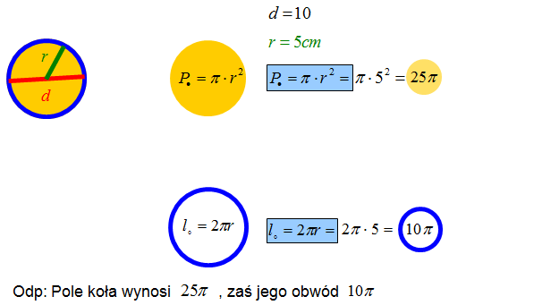
Przykład 2
Oblicz promień koła o polu 36π cm2.
Rozwiązanie:
Dane:
P=π⋅r2
P=36π cm2
Można w tym momencie przekształcić wzór na pole koła i wyznaczyć r lub bezpośrednio wstawić dane z zadania do wzoru na pole koła. Wybierzemy ten drugi sposób. W miejsce P wstawiasz wartość liczbową pola koła:
36π=π⋅r2
Dzielimy w myślach cale równanie przez π otrzymujemy:
36=r2
r==6cm
Odpowiedź: Promień koła wynosi 6cm.
https://matfiz24.pl/kolo-okrag/pole-kola-dlugosc-okregu-zadania

Przykład 3
Oblicz pole niebieskiego koła oraz zielonego i pomarańczowego pierścienia. Promienie odczytaj z rysunku.
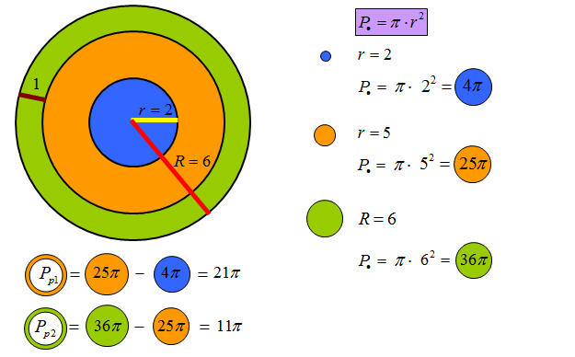
Przykład 4
Jaką drogę pokona deskorolka mająca koło o promieniu 4cm, jeśli wiemy, że jej koło wykonało 300 obrotów?
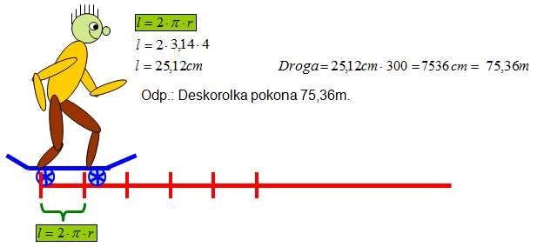

- Podręcznik str.283 Czy już umiem? Te zadania przyślij do oceny.

05.05.2020 (wtorek)
Temat: Oś symetrii figury.

Cel: nauczysz się co to jest oś symetrii figury

- Oglądnij film
https://pistacja.tv/film/mat00491-figury-symetryczne-wzgledem-prostej?playlist=424
https://pistacja.tv/film/mat00493-figury-osiowosymetryczne?playlist=424

- Przerysuj do zeszytu wielokąty foremne ze str.286 w podręczniku i zaznacz ich osie symetrii.
- Podręcznik str. 290 zad.3; str.291 zad.9 . Rozwiązania zadań zapisz w zeszycie

06.05.2020 ( środa)
Temat: Środek symetrii figury.

Cel: dowiesz się, co to jest środek symetrii figury.

- Przeczytaj z podręcznika str. 287 i str.288 definicja figury środkowosymetrycznej, środek symetrii figury, ile punktów symetrii może mieć figura.
- Oglądnij filmy: https://epodreczniki.pl/a/figury-srodkowosymetryczne/DcU3JYnvn
https://www.youtube.com/watch?v=FiEYbpnJ7fs
- Narysuj w zeszycie dwie takie figury, aby miały środek symetrii i zaznacz go.
- Podręcznik str. 292 Czy już umiem?

08.05.2020 (piątek)
Temat: Symetralna odcinka.

Cel: nauczysz się, jak się rysuje i co to jest symetralna odcinka.

- Zapoznaj się z filmami:
https://epodreczniki.pl/a/symetralna-odcinka/DWBctl6fV
https://www.youtube.com/watch?v=zUgNLiSU-EU
- Przeczytaj opis konstrukcji symetralnej odcinka i wykonaj taką konstrukcję w zeszycie.
Konstrukcja symetralnej odcinka – to podział odcinka na dwie równe części wykonując prostą prostopadłą przechodzącą przez jego środek. Do jej narysowania niezbędna jest linijka oraz cyrkiel.
Wykonanie konstrukcji najlepiej zobrazować w czterech krokach:
Krok 1
Rysujesz odcinek AB.
Krok 2
Wbij nóżkę cyrkla w punkt A i odmierz rozwartość cyrkla większą niż połowa odcinka. Nie zmieniając rozwartości cyrkla narysuj dwa wyraźne łuki: nad i pod odcinkiem.

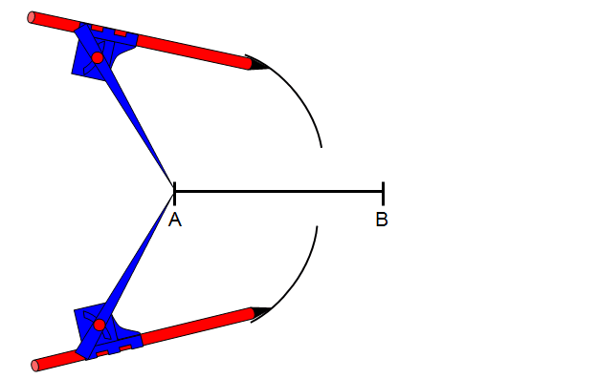
Krok 3
Tą samą rozwartością cyrkla rysujesz łuki z drugiego końca odcinka, czyli z punktu B.

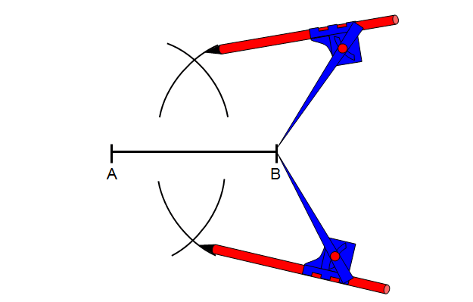
Krok 4
Otrzymane łuki przecinają się w dwóch punktach. Jeden na górze drugi na dole odcinka. W tym kroku łączysz otrzymane dwa punkty prostą symetralną.
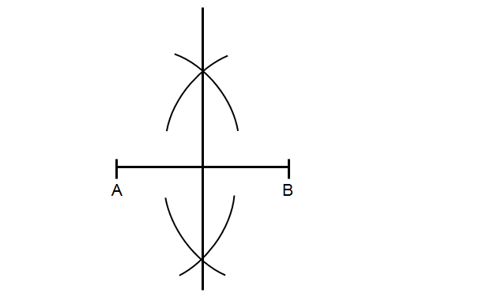
Zadania :
1.Narysuj w zeszycie dowolny odcinek i podziel go konstrukcyjnie na 4 równe części.
Wskazówka: najpierw podziel odcinek na dwie równe części rysując symetralną odcinka, a następnie każdą połówkę też podziel na połowę rysując jej symetralną.
2.Narysuj w zeszycie dowolny odcinek i podziel go konstrukcyjnie na 8 równych części.
3.Podręcznik str.296, zad.2
Te zadania prześlij do oceny.

WYCHOWANIE FIZYCZNE

Linki do ćwiczeń:
https://www.youtube.com/watch?v=OFNJYSN0ZIU
https://www.youtube.com/watch?v=DP5Gib9SXo8

WDŻ

Klasa VIII b i VIII c

Temat: Zmiany psychiczne w okresie dojrzewania.
POKWITANIE jest etapem rozwoju człowieka, na którym osiąga on dojrzałość płciową. Z tego względu zachodzą w tym okresie gwałtowne zmiany fizyczne polegające na wykształceniu się pierwszo- i drugorzędowych cech płciowych. Jednak również ważnym elementem dojrzewania płciowego jest rozwój psychiczny.
Jaka jest Twoja wiedza na ten temat? Na to pytanie pomoże ci odpowiedzieć ten film.
Oglądnij film na youtube
www.youtube.com/watch?v=ZzBFN4CPEf0
Zapoznaj się z tekstem
Człowiek dojrzały emocjonalnie jest w stanie m.in. świadomie wybierać wyznawane przez siebie wartości czy wchodzić w dojrzałe relacje z innymi ludźmi, oprócz tego jest on samodzielny i zdolny do myślenia abstrakcyjnego. Zanim jednak do tego dojdzie, najpierw musi zajść proces dojrzewania psychicznego. Okres ten jest trudny zarówno dla doświadczającego go nastolatka/młodego dorosłego, jak i dla jego najbliższego otoczenia, którym zazwyczaj są rodzice.

Objawy dojrzewania psychicznego (emocjonalnego)

W procesie dojrzewania emocjonalnego młodzi ludzie bywają niezwykle emocjonalni. Przyczyną tzw. huśtawek nastroju są hormony – w okresie dorastania dochodzi bowiem do dynamicznych zmian stężeń tych substancji w organizmie. Po epizodach wyjątkowo dobrego nastroju pojawiać się mogą – nagle i niespodziewanie – stany zupełnie odmienne, popularnie określane jako „doły”. Rodzicom może się wydawać, że ich pociecha jest humorzasta, ciężka w obyciu, a tak naprawdę winę za jej stan ponoszą zachodzące w organizmie przemiany.
Z huśtawkami nastrojów związane jest również popadanie z jednej skrajności w drugą. Pozornie błahe aspekty mogą być wyjątkowo silnym przedmiotem zainteresowania nastolatków, inne sprawy mogą z kolei być przez nich wybitnie negatywnie i krytycznie oceniane (na przykład fascynacja jedną subkulturą, a negacja jakiejś innej, uznawanej za beznadziejną i głupią).
Okres dojrzewania to czas, w którym młody człowiek przygotowywany jest do wejścia w dorosłość. To właśnie wtedy ustalają się (wstępnie) jego główne poglądy, system wartości oraz poczucie własnego „ja”. Procesy tego rodzaju mogą budzić niepokój w rodzicach – zazwyczaj to oni wcześniej stanowili dla swojego dziecka wzór, to ich wartości były traktowane jako obowiązujące, tymczasem... Podczas dojrzewania psychicznego, nastoletni człowiek może je negować, dyskutować z rodzicami na ich temat oraz kierować się zupełnie innymi, samodzielnie wybranymi, wartościami. Konsekwencją tego typu zjawisk i myśli może być izolowanie się od rodziców, chociażby poprzez zamykanie się we własnym pokoju czy preferowanie przebywania z rówieśnikami. Pojawiać się mogą też próby podkreślenia swojej indywidualności, czy to poprzez stawanie się przedstawicielem jednej z subkultur, czy przez krzykliwe ubieranie się lub nietypową fryzurę.

